**PRÁCTICA 3: FUNDAMENTOS DE LOS COMPUTADORES**

**ÁLGEBRA DE BOOLE**

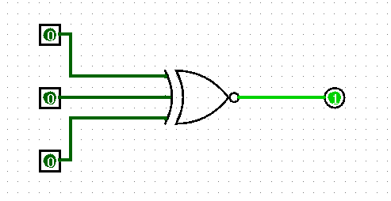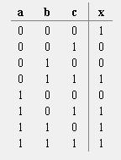**Ejercicio 1:**

Esta es la tabla de verdad de la puerta lógica del ejercicio 1. Se trata de una puerta XNOR, es decir, una puerta OR-Exclusiva Negada.

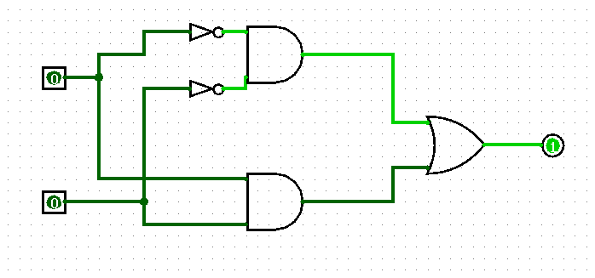**Ejercicio 2:**

Este es el circuito que he construido para demostrar la puerta lógica XNOR.

Su tabla de verdad es la siguiente:

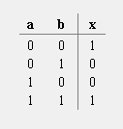

**Ejercicio 3:**

Para validar la igualdad, tenemos que hacer dos circuitos lógicos, uno de cada lado de la igualdad.

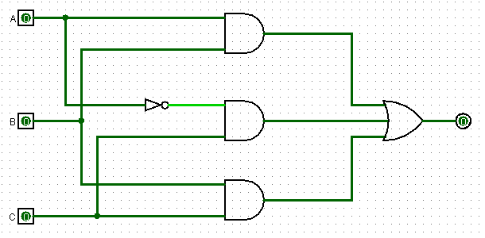 El circuito lógico y la tabla de verdad del lado izquierdo de la igualdad son los siguientes:

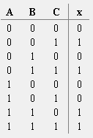

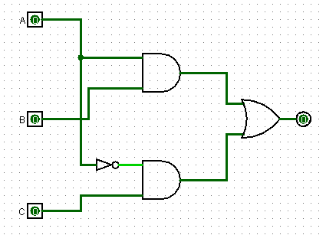 El circuito lógico y la tabla de verdad de la parte derecha de la igualdad son los siguientes:

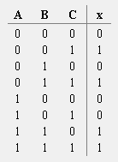

Para ver si se cumple la igualdad, tenemos que comparar sus tablas de verdad:



Como las tablas de verdad son iguales, diremos que se cumple la igualdad.

**Ejercicio 4:**

El circuito lógico y la tabla de verdad de la figura 2 del ejercicio 4 son los siguientes:

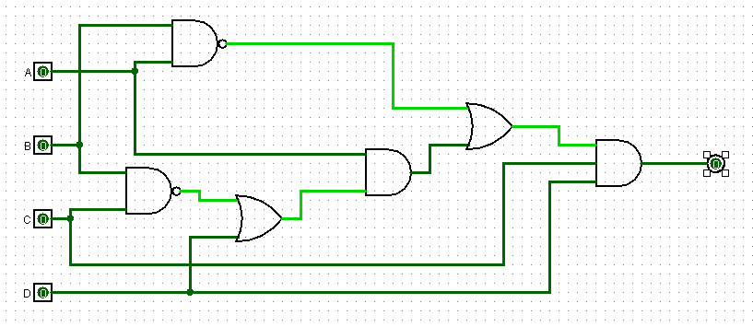

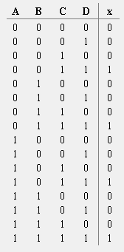

**Ejercicio 5:**

f=ab+a(b+c)+b(b+c)=ab+abc+bbc=ab+abc=ab(1+c)=ab1=ab

Este es el circuito lógico y la tabla de verdad de la función sin simplificar:

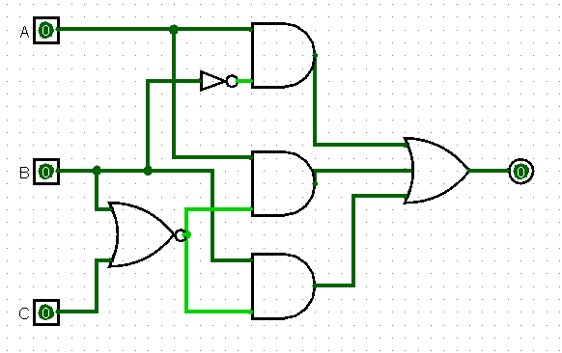

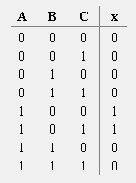

Y, a continuación, los de la función simplificada:

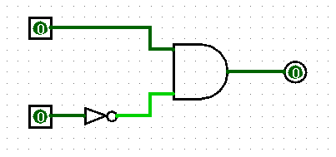

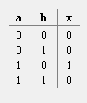

Como podemos observar, ambas tablas de verdad coinciden, lo que quiere decir que la simplificación ha sido bien ejecutada.

